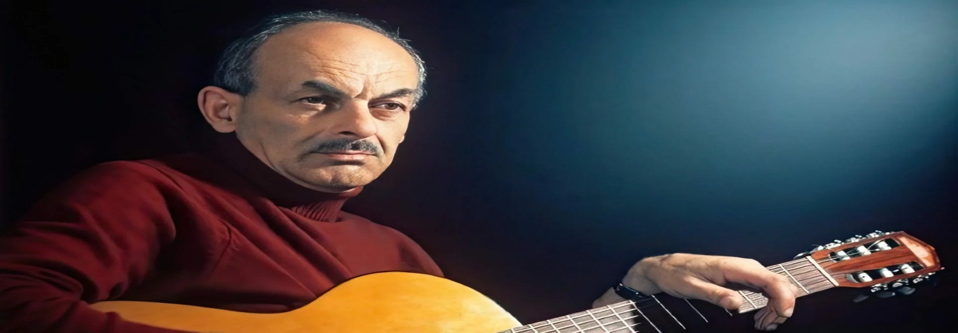
Молитва
1.Пока Земля еще вертится,
пока еще ярок свет,
Господи, дай же ты каждому,
чего у него нет:
мудрому дай голову,
трусливому дай коня,
дай счастливому денег...
И не забудь про меня.
2.Пока Земля еще вертится —
Господи, твоя власть! —
дай рвущемуся к власти
навластвоваться всласть,
дай передышку щедрому,
хоть до исхода дня.
Каину дай раскаяние...
И не забудь про меня.
3. Я знаю: ты все умеешь,
я верую в мудрость твою,
как верит солдат убитый,
что он проживает в раю,
как верит каждое ухо
тихим речам твоим,
как веруем и мы сами,
не ведая, что творим!
4.Господи мой. Боже,
зеленоглазый мой!
Пока Земля еще вертится,
и это ей странно самой,
пока ей еще хватает
времени и огня,
дай же ты всем понемногу...
И не забудь про меня.

